Obr. č. 1 – Pohled z ulice Nábřeží na most Komenského
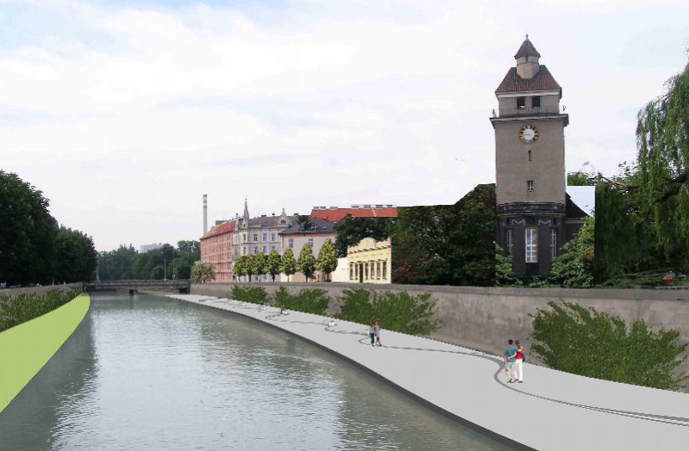

Obr. č. 2 – Návrh pravobřežní bermy
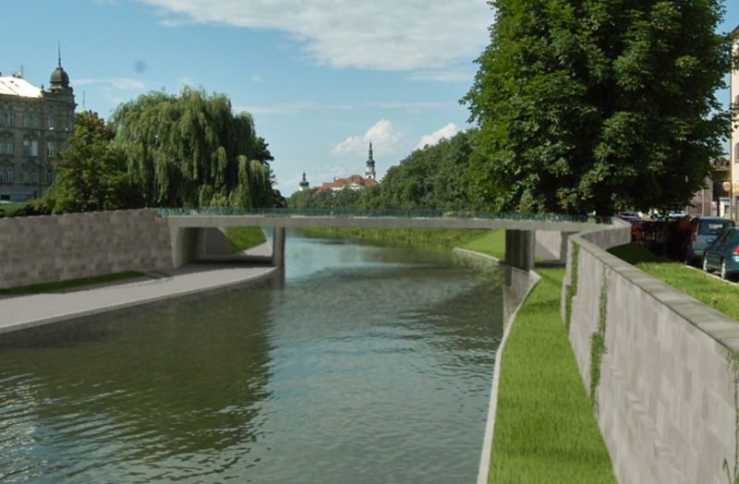

Obr. č. 3 – Most přes řeku Moravu na ulici Masarykova

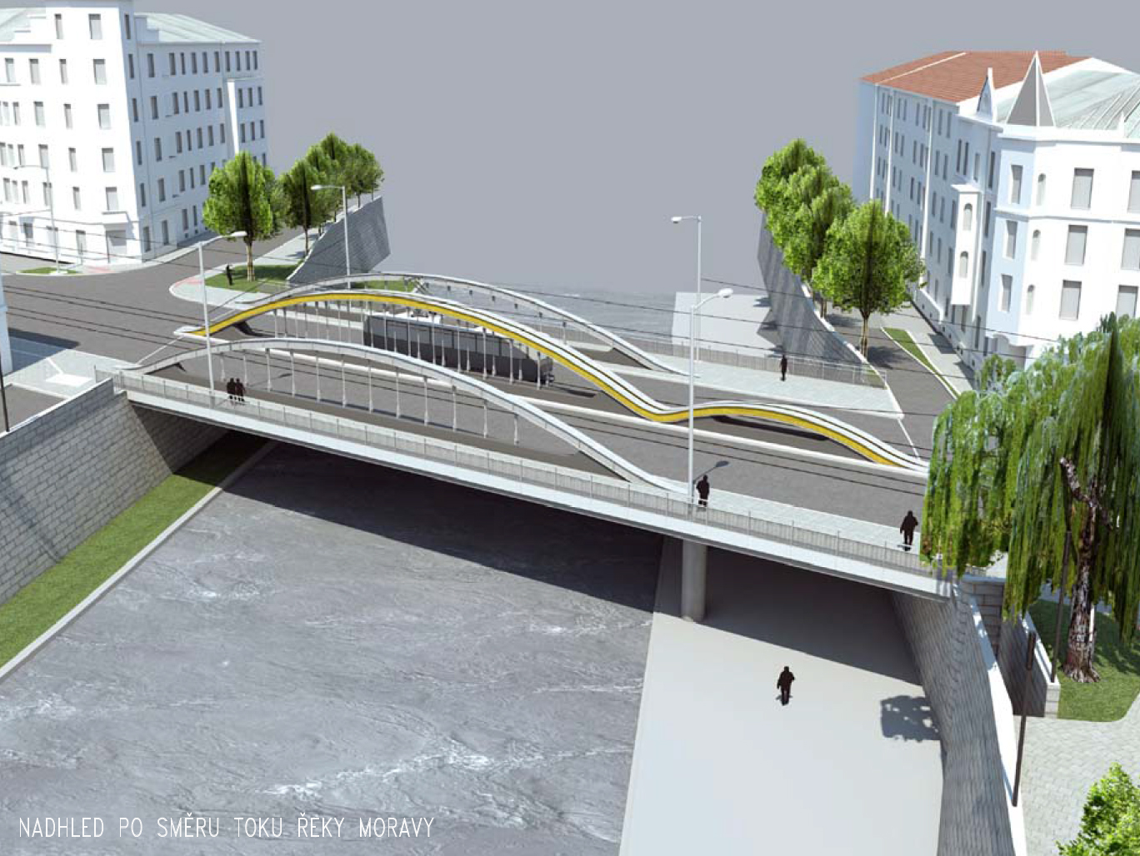

Obr. č. 4 – Pohled z bermy

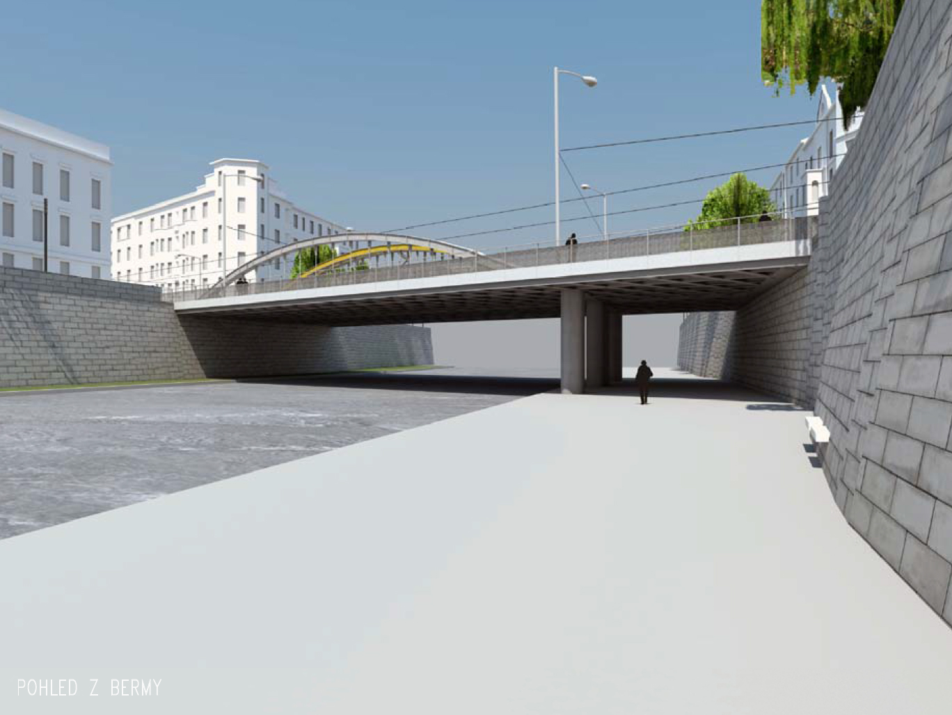

Zdroj: www.protipovodnovaopatreni.olomouc.eu

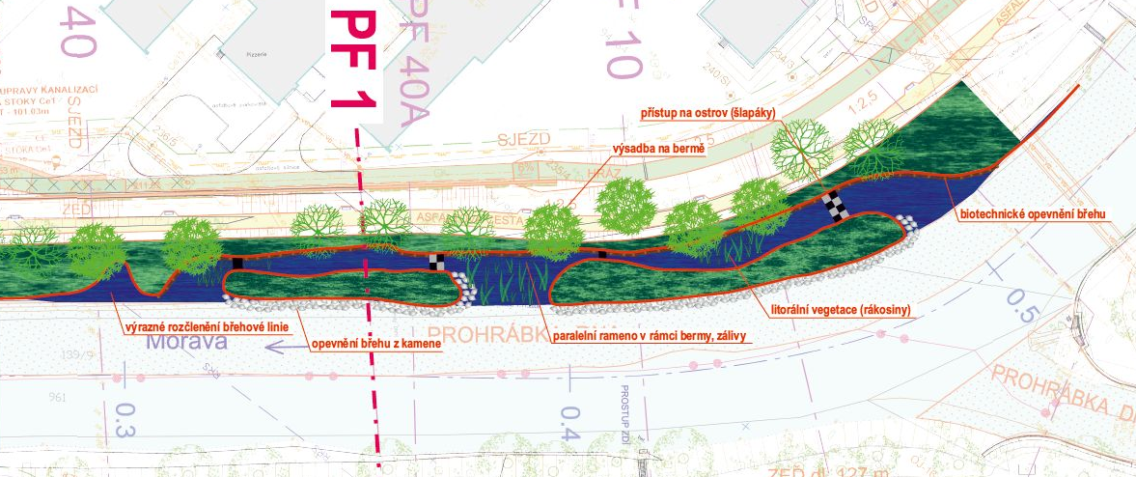
Obr. č. 5 – Zpřírodnění pravobřežní bermy u VŠ kolejí

Zdroj: Unie pro řeku Moravu

